Министерство образования и молодежной политики Свердловской области

ГБПОУ СО «Красноуфимский педагогический колледж»

**Картотека пальчиковых игр**

**для подготовительной группы**

**«Здоровье»**

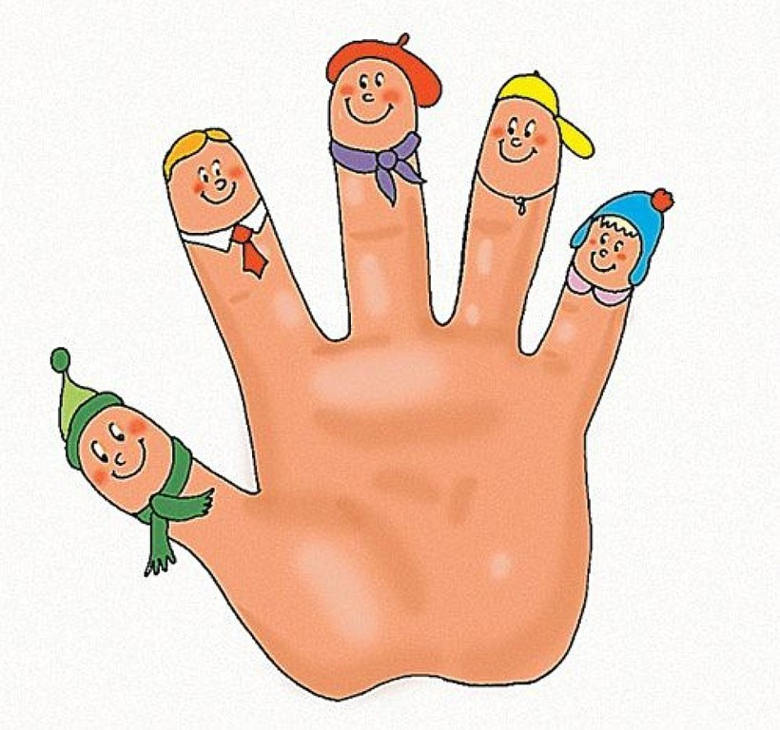

**Составитель:** Андреева Е.В

Студентка 43 группы

Специальности 44.02.01

«Дошкольное образование»

Красноуфимск

2020

1. **Шарик**

*(Сначала пальцы сложены в замочек. Начинаем их медленно разводить)*  
Надуваем быстро шарик.  
*(Кончики пальцев обеих рук соприкасаются друг с другом - шарик надут)*  
Он становится большой.  
*(Соприкасаем ладошки друг с другом полностью)*  
Вдруг шар лопнул,  
воздух вышел -  
*(Смыкаем вместе пальчики)*  
Стал он тонкий и худой!

1. **Части тела.**

*(Слушаем стихотворение и указываем*

*на соответствующие части тела.)*

У меня есть голова,

Грудь, живот, а там — спина,

Ножки — чтобы поскакать,

Ручки — чтобы поиграть

1. **Овощи**

*Самомассаж фаланг пальцев мячиками-ежиками. На каждый ударный слог — разминание фаланги одного пальца, направление массажных движений — от подушечки к основанию пальца.*  
Левая рука:  
Вырос у нас чесночок,  
*(дети разминают указательный)*  
Перец, томат, кабачок,  
*(дети разминают средний)*  
Тыква, капуста, картошка,  
*(дети разминают безымянный)*  
Лук и немного горошка.  
*(дети разминают мизинец)*

Правая рука:  
Овощи мы собирали.  
*(дети разминают мизинец)*  
Ими друзей угощали,  
*(дети разминают безымянный)*  
Квасили, ели, солили,  
*(дети разминают средний)*  
С дачи домой увозили.  
*(дети разминают указательный)*  
Прощай же на год,  
Наш друг-огород.

1. **Апельсин**

Мы делили апельсин;  
Много нас, а он один.  
Эта долька — для ежа,  
Эта долька — для стрижа,  
Эта долька — для утят,  
Эта долька — для котят,  
Эта долька — для бобра,  
А для волка — кожура.  
*(на каждую строчку сжимают пальцы рук в кулак, начиная загибать их с большого)*  
Он сердит на нас, беда!!!  
*(бросательное движение правой рукой)*  
Разбегайтесь кто куда!!!  
*(бегут пальцами по столу)*

1. **В сад за сливами пошли**

Палец сильный и большой  
*(поднять большие пальцы обеих рук)*  
В сад за сливами пошёл,  
Указательный с порога  
Указал ему дорогу,  
*(указательный жест указательным пальцем)*  
Средний палец самый меткий —  
Он срывает сливы с ветки!  
*(средний оттянуть и отпустить)*  
Безымянный подбирает,  
*(«подбираем» безымянным)*  
А мизинчик в землю косточки сажает.  
*(мизинец «вдавливаем в землю» круговыми движениями)*

1. **Капуста**

Мы капусту рубим-рубим,  
*(движение прямыми ладонями вверх-вниз)*  
Мы капусту солим-солим  
*(поочередное поглаживание подушечек пальцев)*  
Мы капустку трем-трем,  
*(потирать кулачок о кулачок)*  
Мы капусту жмем-жмем.  
*(сжимать и разжимать кулачки)*  
Попробовали… Пересолили…

1. **Компот**

Будем мы варить компот,  
Фруктов нужно много, вот:  
*(левую ладошку держат «ковшиком», а пальцем правой руки помешивают. Загибают пальчики по одному, начиная с большого)*  
Будем яблоки крошить,  
Грушу будем мы рубить.  
Отожмем лимонный сок,  
Слив положим и песок.  
Варим-варим мы компот.  
Угостим честной народ.

1. **Лесная ягода**

*(пальцы правой руки по очереди здороваются с пальцами левой, похлопывая друг друга кончиками)*  
Здравствуй, полянка большая!  
Здравствуй, трава-мурава!  
Здравствуй, ягодка лесная!  
Ты поспела и вкусна.  
Мы корзиночку несём,  
Всю тебя мы соберём.

1. **Овощи**

*Самомассаж фаланг пальцев мячиками-ежиками. На каждый ударный слог — разминание фаланги одного пальца, направление массажных движений — от подушечки к основанию пальца.*  
Левая рука:  
Вырос у нас чесночок,  
*(дети разминают указательный)*  
Перец, томат, кабачок,  
*(дети разминают средний)*  
Тыква, капуста, картошка,  
*(дети разминают безымянный)*  
Лук и немного горошка.  
*(дети разминают мизинец)*

Правая рука:  
Овощи мы собирали.  
*(дети разминают мизинец)*  
Ими друзей угощали,  
*(дети разминают безымянный)*  
Квасили, ели, солили,  
*(дети разминают средний)*  
С дачи домой увозили.  
*(дети разминают указательный)*  
Прощай же на год,  
Наш друг-огород.

1. **Овощи**

На базар ходили мы,  
*(соединение мизинцев)*  
Много груш там и хурмы,  
*(соединение безымянных)*  
Есть лимоны, апельсины,  
*(соединение средних)*  
Дыни, сливы, мандарины.  
*(соединение указательных)*  
Но купили мы арбуз –  
*(соединение больших)*  
Это самый вкусный груз!

1. **Репка**

Тянут, тянут бабка с дедкой  
*(разгибают большие пальцы)*  
Из земли большую репку.  
*(разгибают указательные)*  
К ним пришла тут внучка,  
*(разгибают средние)*  
Подбежала Жучка,  
*(разгибают безымянные)*  
Кошка тоже потянула.  
*(разгибают мизинцы)*  
Берут репку.  
Хоть держалась крепко —  
Вытянута репка!  
*(поднимают руки вместе)*

1. **Фрукты**

*Соединение пальчиков, между которыми находится мячик, начиная с мизинцев; дети соединяют по одной паре пальцев на каждую стихотворную строку, при этом ладони не должны касаться друг друга*  
На базар ходили мы,  
*(дети соединяют мизинцы)*  
Много груш там и хурмы,  
*(дети соединяют безымянные)*  
Есть лимоны, апельсины,  
*(дети соединяют средние)*  
Дыни, сливы, мандарины,  
*(дети соединяют указательные)*  
Но купили мы арбуз —  
*(дети соединяют большие)*  
Это самый вкусный груз.  
*(пальцы сжимают в кулак, большой отводят вверх)*